[如何使用matlab中的FDATOOL来设计滤波器](http://blog.csdn.net/qsj8362234/article/details/8275511)

输入:被白噪声污染的正弦信号，fs=100kHz，信号频率为1kHz，噪声信号为20kHz，现在要滤掉20kHz的正弦信号

clear all;

fs = 100000;

t= 0 : 1/fs : 0.004;

f1 = 1000;

f2 = 20000;

x1 = cos(2*pi*f1*t);

x2 = cos(2*pi*f2*t);

x = x1 + x2;

subplot(4,1,1);

plot(x1);

subplot(4,1,2);

plot(x2);

subplot(4,1,3);

plot(x);

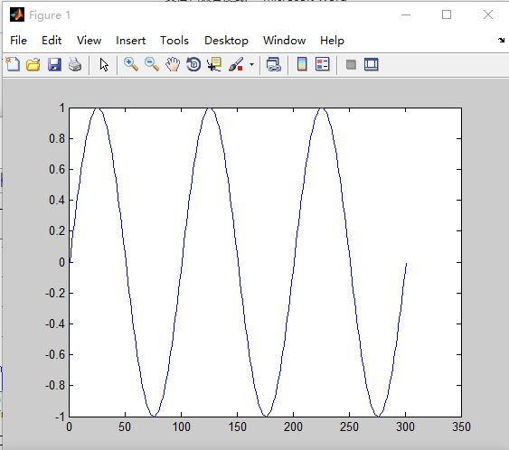

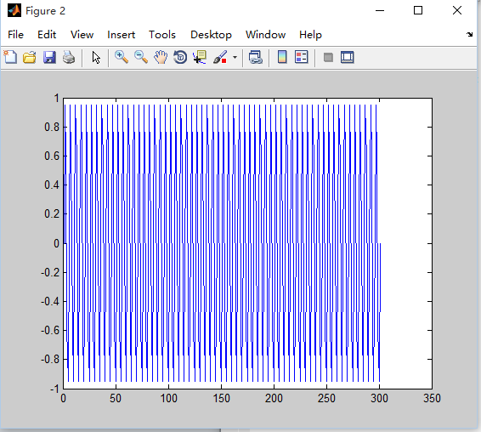

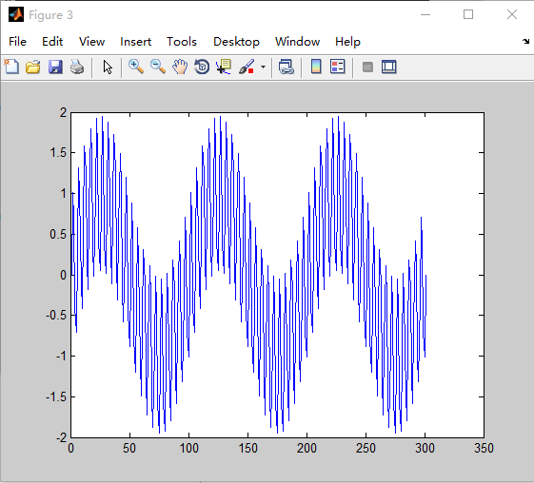

现在用等波纹IFR滤波器，10kHz通过 12kHz截止

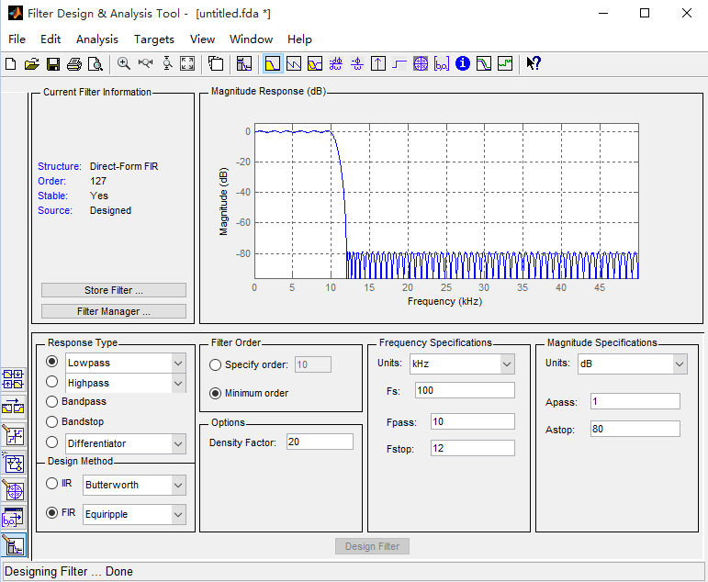

使用file菜单---generate mfile，命名为lowfilter

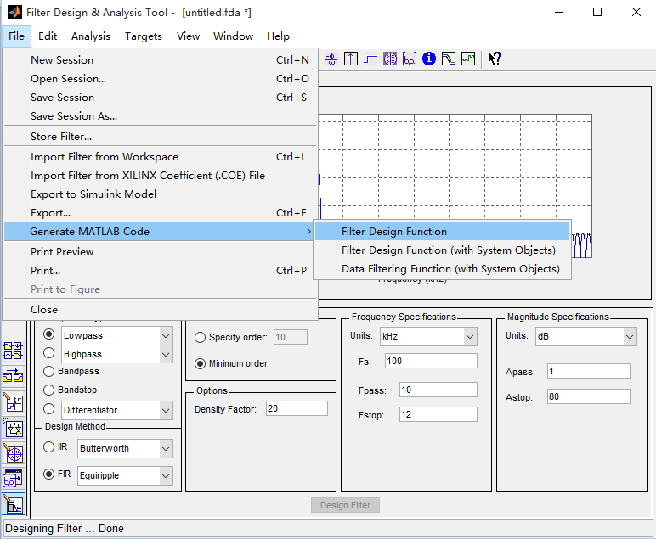

Hd = lowfilter;

y = filter(Hd,x);

subplot(4,1,4);

plot(y);

